**Documentación del Test “WebApplication-Test”**

Para el test se requiere el retorno de objetos (JSON) por medio de AJAX, el cual se comunica con un método POST de C#.

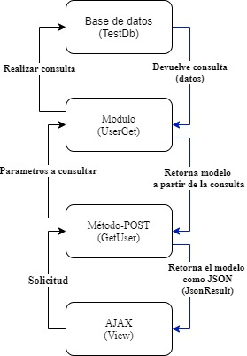

Los datos recibidos por AJAX son almacenados en el local storage. La operación se realiza a partir de recibir la información correcta en “Succes: callback”

Herramientas:

* Microsoft SQL Server Managment Studio
* jQuery($.ajax())
* ASP.NET MVC C#
* Conexión manual por medio de ADO con base de datos